**Master**

**Gestion de l’Environnement**

**et de la Biodiversité**

**Rapport de Professionnalisation (RP)**

**Cahier des charges 2024-25**

**M1-GEB BIODIVCOM**

**Rapport de Professionnalisation (RP)**

**Consigne de pagination :**   
-  Police : Calibri light, taille 12   
-  Interligne : 1  
-  Marges : 2,5 x 2,5 x 2,5 x 2,5 cm

1. **Environnement de travail**
   * 1. **Connaitre l’organisation et les activités de l’organisme d’accueil**

Décrire brièvement l’organisme d’accueil dans sa globalité (historique, statut, implantations, etc.) puis, si nécessaire, définir « un périmètre » d’environnement de travail plus petit (filiale, antenne, agence, etc.), pour pouvoir présenter le(s) marché(s), les activités (produits et services) et l’organigramme nominatif et fonctionnel de votre organisme d’accueil.

* + 1. **Connaitre les méthodes, outils et procédures utilisés par votre organisme d’accueil**

En vous limitant à ce qui est en rapport avec vos activités d’apprentissage.

1. **Fiche de poste en apprentissage**

A compléter selon le modèle suivant : **en gras le plan à conserver sans modifier les intitulés**, en texte *italique* un exemple à supprimer dans le rendu.

* **Métier** (référentiels OFB, ONISEP, ROME, etc.) : *chargé de mission environnement* => insérer un lien internet envoyant vers une ou plusieurs fiches correspondantes
* **Intitulé :** *chef de projet prévention des déchets*
* **Type d’employeurs :** *collectivités territoriales et EPCI -> ex : conseil départemental de l’Hérault*
* **Contrat :** *apprentissage à temps complet en formation par alternance*
* **Durée du poste :** *1er octobre 2010 – 30 aout 2011*
* **Lieu de travail :** *Hérault*
* **Missions**
* *Elaborer et mettre en œuvre le Plan Départemental de Prévention de la Production de Déchets*
* *Participer à l’animation du Plan Départemental d’Elimination des Déchets ménagers et Assimilés*
* **Activités du poste**
* *Sensibiliser et conseiller en lien avec l’ADEME les producteurs de déchets (communes, EPCI et professionnels) sur les thématiques prévention et élimination*
* *Créer et suivre des partenariats*
* *Concevoir et mettre en œuvre des études et projets appliqués à la prévention de la production (réduction à la source) et à l’élimination de déchets (diminution des pollutions)*
* *Assurer la cohérence et la cohésion des plans/programmes*
* *Tenir à jour les indicateurs de suivi des plans/programmes*
* *Conseiller techniquement les élus et les autres services du département de l’Hérault*
* **Compétences**

Niveaux de compétences : **1-Notion ; 2-Application ; 3-Maitrise ; 4-Expertise**

Niveaux REQUIS : nécessaires pour réaliser les missions

Niveaux ACQUIS : votre niveau au moment où vous compléter cette fiche

**Savoirs**

|  |  |  |
| --- | --- | --- |
| **Exemple** | **Niveaux REQUIS** | **Niveaux ACQUIS** |
| *Droit(s) et règlement(s) du domaine d'intervention* | *2* |  |
| *Données du territoire d'intervention* | *3* |  |
| *Politique(s) publique(s) du domaine d'intervention* | *3* |  |
| *Management par projet* | *3* |  |
| *Outils et méthodes de pilotage et d'évaluation* | *2* |  |
| *Méthodologie d'analyse et de diagnostic* | *3* |  |
| *Partenaires du domaine d'intervention* | *3* |  |
| *Collecte et traitement des déchets* | *3* |  |

**Savoir faire**

|  |  |  |
| --- | --- | --- |
| **Exemple** | **Niveaux REQUIS** | **Niveaux ACQUIS** |
| *Utiliser les méthodologies d'évaluation dans son domaine* | *2* | *1* |
| *Elaborer des dossiers techniques* | *2* | *1* |
| *Concevoir et tenir des tableaux de bord* | *3* | *2* |
| *Concevoir des solutions nouvelles* | *3* | *1* |
| *Mettre en œuvre la méthodologie de conduite de projet* | *3* | *2* |
| *Animer des groupes de travail* | *3* | *2* |
| *Assurer l'interface entre les élus et les acteurs locaux* | *3* | *1* |
| *Développer une vision prospective* | *3* | *1* |
| *Elaborer des stratégies* | *3* | *1* |
| *Proposer des évolutions dans son domaine d'intervention* | *3* | *2* |

**Savoir être**

|  |  |  |
| --- | --- | --- |
| **Exemple** | **Niveaux REQUIS** | **Niveaux ACQUIS** |
| *Responsabilités (Sens des)* | *3* | *2* |
| *Communication (Aptitude à la)* | *3* | *1* |
| *Leadership (Aptitude au)* | *3* | *2* |
| *Pédagogie (Sens de la)* | *3* | *2* |
| *Synthèse (Esprit de)* | *3* | *1* |
| *Analyse (Capacité d')* | *3* | *1* |
| *Esprit d'équipe* | *3* | *2* |
| *Initiative (Esprit d')* | *3* | *1* |
| *Négociation (Aptitude à la)* | *3* | *1* |

* **Autres informations :**

*Exemple :*

*Gestion d’un budget de 200 k€ spécifique aux projets en lien avec l’ADEME*

*Pas d’encadrement de personnels au sens responsabilité d’équipe mais missions en lien avec de nombreux collaborateurs en interne et en externe au conseil départemental*

*Possibilités de réunion tardives, voire en week-end*

1. **Tableaux d’Apprentissages des Compétences**

Les principales compétences du poste **non acquises au niveau requis au départ de l’apprentissage** sont à reporter ligne à ligne dans la colonne « Compétences » du tableau ; en pratique se limiter à un maximum de 5 compétences à acquérir.

Légendes : NA = Non Acquise ; PA = Partiellement Acquise ; TA = Totalement acquise

Mises en situation : une activité qui permet d’apprendre et acquérir la compétence

Indicateurs d’évaluation : une réalisation qui permet de mesurer le degré d’acquisition de la compétence.

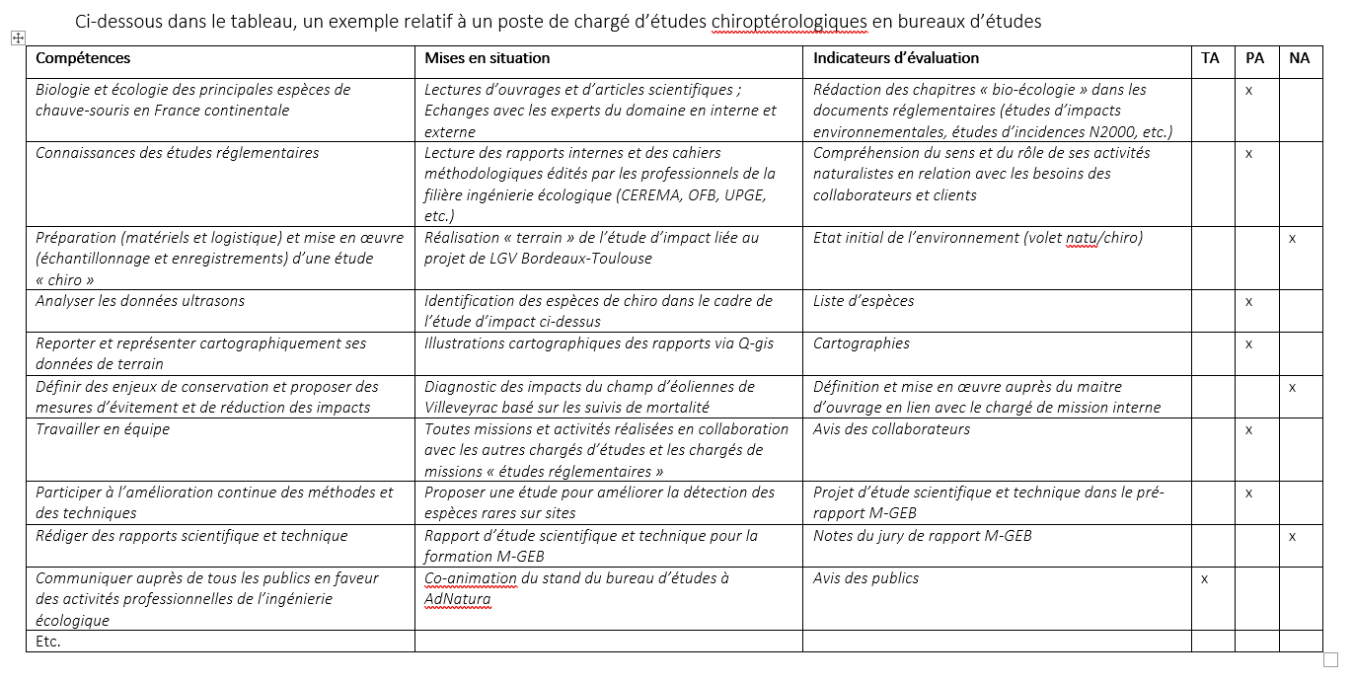

**Rapport de Professionnalisation (RP)**

**NOM PRENOM**

**Date de remise**

**2024/2025**

**M1-GEB, Parcours BIODIVCOM**

Nom et prénom de l’étudiant

Nom de (des) l’organisme(s) d’accueil, adresse(s) complète(s))

Nom(s) et prénom(s) du (des) directeur(s) d’apprentissage